学習日： 月 日（ ）
中学校数学 1B6－3A
【中学校数学・ワークブック】

【空間図形】③立体と展開図A

学 年
１年

年 組 氏名

１ 図をみて、それぞれの問いに答えなさい。
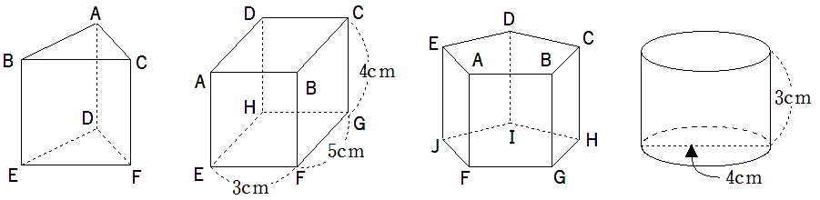
(あ) (い)

(1) 図の立体の名称を、それぞれ答えなさい。

(あ) (い)

(2) 次に示す (あ)、(い) の展開図に、頂点の記号をかきいれなさい。

(あ) (い)
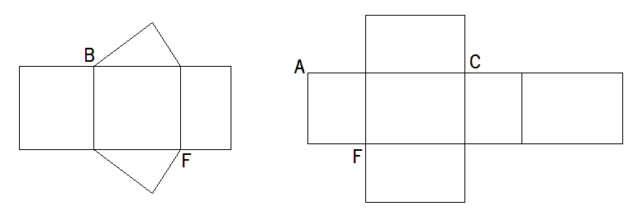

(3) (い) の、体積と、表面積を求めなさい。

体積 表面積

【中学校数学・ワークブック】
解答

中学校数学 1B6－3A

学 年
１年
【空間図形】③立体と展開図A
【二次方程式の解き方】② 因数分解の利用

年 組 氏名

〔Point〕①小学校で学習してきた内容を発展させる ②新出用語の意味を整理する
●「～柱」の名称は、底面の形で判断する。
●「展開図」は、基本的には、辺に沿って立体を切り開き、平面図にしたものである。
そのまま、組み立てると元の立体になる。
●「表面積」は、立体のすべての面の面積を合計したもので、特に「～柱」の場合には、
「底面」が2つあることに注意をする必要がある。

(1) (あ) 三角柱 (い) 直方体（四角柱）

(2) 図の通り
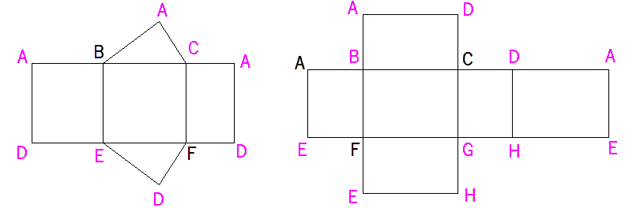
(あ) (い)

(3) 体積 60cm³ 表面積 94cm²

学習日： 月 日（ ）
中学校数学 1B6－3B

【中学校数学・ワークブック】

【空間図形】③立体と展開図B
２）

学 年
１年

年 組 氏名

１ 図をみて、それぞれの問いに答えなさい。
(う) (え)

(1) 図の立体の名称を、それぞれ答えなさい。

(う) (え)

(2) (う) で、辺AFに平行な辺をすべて答えなさい。

(3) (え)の展開図をかいている途中です。展開図を完成させなさい。
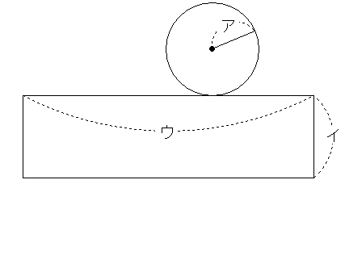
また、ア、イ、ウの長さを答えなさい。

ア

イ

ウ

【中学校数学・ワークブック】
解答

中学校数学 1B6－3B

学 年
１年
【空間図形】③立体と展開図B
【二次方程式の解き方】② 因数分解の利用

年 組 氏名

〔Point〕①小学校で学習してきた内容を発展させる ②新出用語の意味を整理する
●「～柱」の名称は、底面の形で判断する。
●「展開図」は、基本的には、辺に沿って立体を切り開き、平面図にしたものである。
そのまま、組み立てると元の立体になる。
●「表面積」は、立体のすべての面の面積を合計したもので、特に「～柱」の場合には、
「底面」が2つあることに注意をする必要がある。

(1) (う) 五角柱 (え) 円柱

(2) 辺BG 辺CH 辺DI 辺EJ

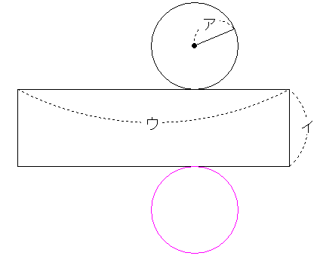
(3) 展開図は右の通り（下の円がかいてあること）
ア ２cm
イ ３cm
ウ 4πcm

【空間図形】③立体と展開図C

学 年
１年
学習日： 月 日（ ）
中学校数学 1B6－3C
【中学校数学・ワークブック】
年 組 氏名

１ 次の立体の展開図をかきなさい。また，太線部分は展開図でも太書きにします。

２ 円錐の展開図では側面はおうぎ形，底面は円となり
右のような図になることが多い。しかし，今回は
下のように，半円と円の展開図となった。半円の
半径を求めなさい。

３ 右のサイコロの展開図をかきなさい。また，サイコロの目も記入すること。
＊サイコロの目は向かい合う面の数の和が７になる。

【中学校数学・ワークブック】
中学校数学 1B6－3C

解答
年 組 氏名

学 年
１年
【空間図形】③立体と展開図C

〔Point〕中学校で習う立体は大きく角柱，円柱，角錐，円錐の４つです。見取図と展開図で側面や底面の形がどのように再現されているかなど比較することがとても大切です。また，展開図を組み立てたときにどの辺とどの辺がくっついていくかなどを実際に切り取り組み立ててみましょう。

１ 展開図の例

or
or

２ 底面の円の円周は 6×2×π＝12π（ｃｍ）
半円の半径をｘｃｍとすると
（弧の長さ）＝（円の円周）なので
2ｘ×π÷2＝12×π
解くとよい。
これは半円の弧の部分と同じである。また半円の弧は
（直径）×π÷2で求められるので直径が24ｃｍ
であることがわかる。よって半径は直径の半分なので
240÷2＝12（ｃｍ）となる。

３ 答えは何通りもあるので実際に作ってみましょう。以下、解答例を２つ示します。

